**Modelo Entidad**

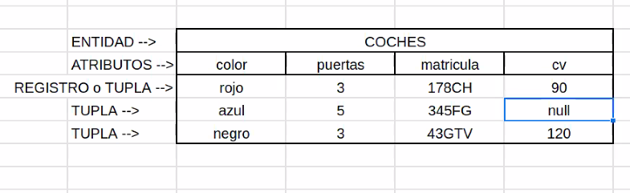

* No puede tener más de un campo cada atributo.
* Los atributos pueden asignarse a null
* Clave primaria: Atributo de entidad que es único para todos los registros
  + Por norma general las claves primarias son autogeneradas. Generalmente llamadas ID
* Clave foranea. Para vincular datos de una tabla a otra tabla

